УДК 657.71.057.019
В.И. Степура
ФОТОМЕТРИЧЕСКАЯ ОБРАБОТКА ИЗОБРАЖЕНИЙСВЕТОСИГНАЛЬНОГО ОБОРУДОВАНИЯ
Описание методики фотометрической обработки изображений аэродромных светосигнальных систем, полученных как с борта воздушного судна, так и с поверхности Земли.
Нормативными документами гражданской авиации [1,2] нормируются следующие светотехнические параметры аэродромных огней: сила света, углы рассеяния светового пучка, координаты цветности. За время эксплуатации эти параметры претерпевают изменения вследствие естественного старения или повреждений, связанных с различными воздействиями окружающей среды и уровнем технического обслуживания. Следовательно, светосигнальное оборудование (ССО) аэродромов, имеющее выработку ресурса, должно подвергаться технической экспертизе, в целях определения возможности его дальнейшей эксплуатации [1,2]. Кроме того, представляет интерес оценка эффективности СТО при проведении государственных или иных испытаний.
Существующие методики [3,4] ориентированы на проведение контрольных измерений и испытаний в условиях специализированных лабораторий, что в некоторых случаях неприемлемо. Первым приближением к разработке методики, позволяющей проводить светоизмерительные работы в полевых условиях, следует считать "Временную инструкцию (программу) по продлению срока службы (ресурса) систем светосигнального оборудования на аэродромах ГА и аэродромах совместного базирования (использования)" [5].
На основании обобщения опыта проведения полевых работ на аэродромах ГА и МО Украины, а также в результате теоретических и лабораторных исследований проведенных автором, предложено ряд решений, которые могут стать основой для создания методик измерения и контроля светотехнических параметров устройств выполняемых в полевых условиях. Фтометрические измерения отдельного огня представляют собой достаточно трудоёмкую операцию даже в условиях специализированной лаборатории, особенно если необходимо охватить исследованиями большое количество светотехнических устройств. В связи с этим предлагаются к использованию методы фотометрии, позволяющие за один акт измерения охватить как можно больше объектов. Эти методы основываются на анализе распределения яркости в изображении. На одном носителе может размещаться изображение не только отдельного устройства, но и группы устройств.
На рисунке 1 показана схема образования оптической системой изображения элемента поверхности освещённого источником света. Схема иллюстрирует также образование в фокальной плоскости оптической системы изображения самосветящихся объектов. Зависимости, связывающие светотехнические параметры излучающего объекта и освещённость его изображения следующие:
$E=e^{−α(R+L)}\frac{\text{aI}\text{cos}Q_{Θ}D_{\text{вх}}^{2}}{4L^{2}f^{2}}{\text{cos}}^{4}γ$,
где E – яркость элемента изображения ds, I – сила света источника излучения, Q_{Θ} - угол между направлением на источник излучения и нормалью к освещаемой поверхности dA, D_{вх} - диаметр входного зрачка оптической системы, L - расстояние от источника света до освещаемой поверхности dA, R - расстояние от элемента поверхности dA до объектива оптической системы, f - фокусное расстояние объектива оптической системы, a-альбедо элемента поверхности dA, α - коэффициент пропускания среды распространения излучения, γ - угол между оптической осью объектива и направлением на элемент освещаемой поверхности dA.
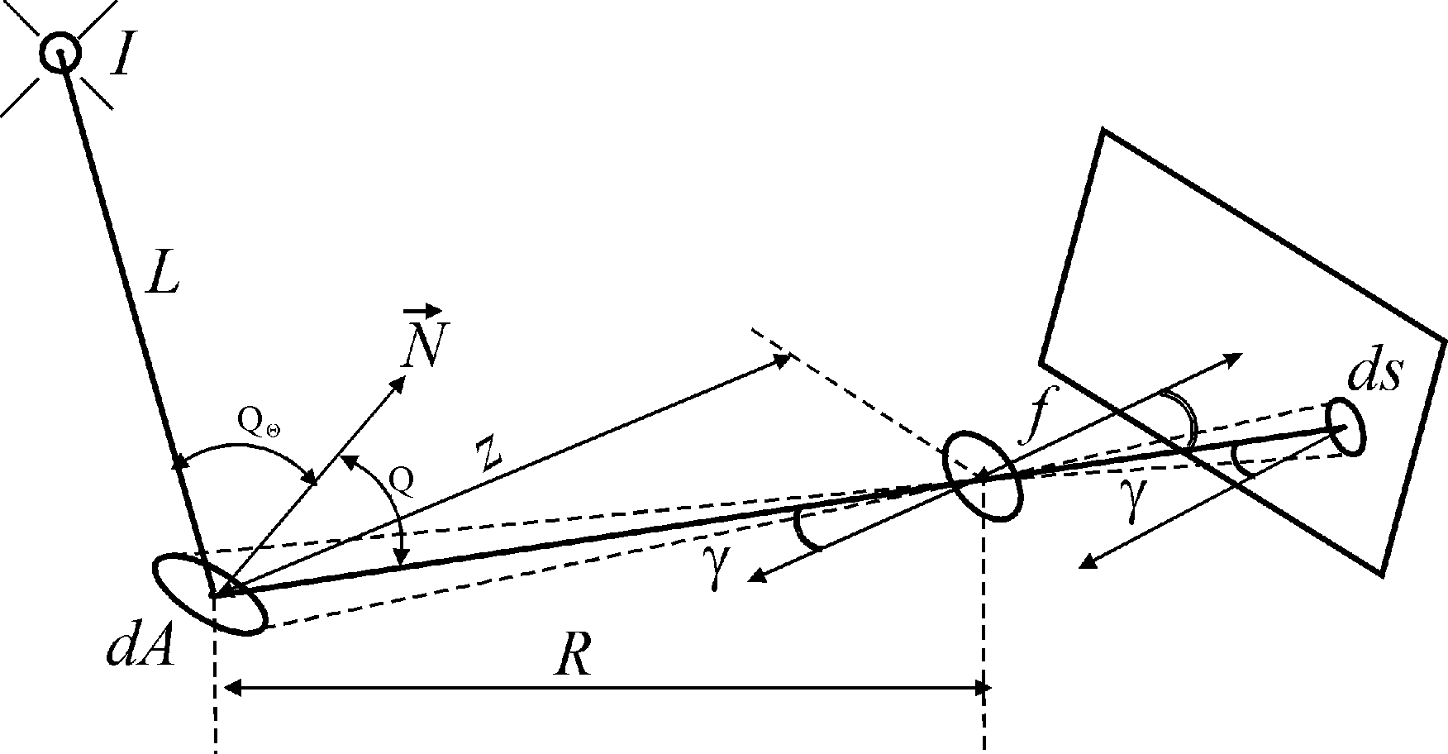
Рис.1. Схема образования оптической системой изображения элемента поверхности освещённого источником света при условии поглощающей среды распространения излучения.
Измерение яркости изображения представляет собой не мене трудоёмкую задачу, но она может выполняться в условиях лаборатории, при этом время проведения полевых работ сведено к минимуму. Применение ЭВМ позволяет значительно ускорить последнюю операцию. Задача проведения фотометрирования больших групп огней разбивается на две составляющие.. Первая – построение изображения исследуемых объектов в регистрирующей среде, вторая – запись зафиксированного изображения в формате пригодном для обработки с применением ЭВМ.
Задача фотометрирования решена с помощью аналоговых методов записи изображения (фото – кино - видео съёмка) с последующим преобразованием полученного результата в цифровую форму. Эти операции могут быть объединены в одном аппаратном средстве – цифровой фото или видеокамере. Проведенные исследования аналоговых средств записи изображений (фото, кино, видеосъёмка) показал, что более всего критерию точности отображения яркостных характеристик соответствуют фотографические методы записи информации. Поэтому Автором абыли применены методы фотографической фотометрии как к снимкам, полученным с борта воздушного судна (рис 2.), так и к снимкам полученным на поверхности (рис.3).
В основе фотографической фотометрии лежит известный факт функциональной зависимости освещённости фотоэмульсии и вызванной ей оптической плотности почернения. Зависимость D = f(lgE) (так называемая характеристическая кривая) имеет прямолинейный участок, который определяет область пригодную для практической фотографической фотометрии. Уравнение связывающее Е создаваемую эталонным и исследуемым источниками света при микрофотометрической обработке изображений на фотопленке имеет вид:
$\frac{E_{1}}{E_{2}}={\left(\frac{i_{2}}{i_{1}}\right)}^{\frac{1}{χ}}$,
где χ - тангенс угла наклона прямолинейного участка или фактор контрастности фотоэмульсии; і₂ і₁ - интенсивность света, который прошёл сквозь почернения фотоэмульсии созданные источниками 1 и 2.
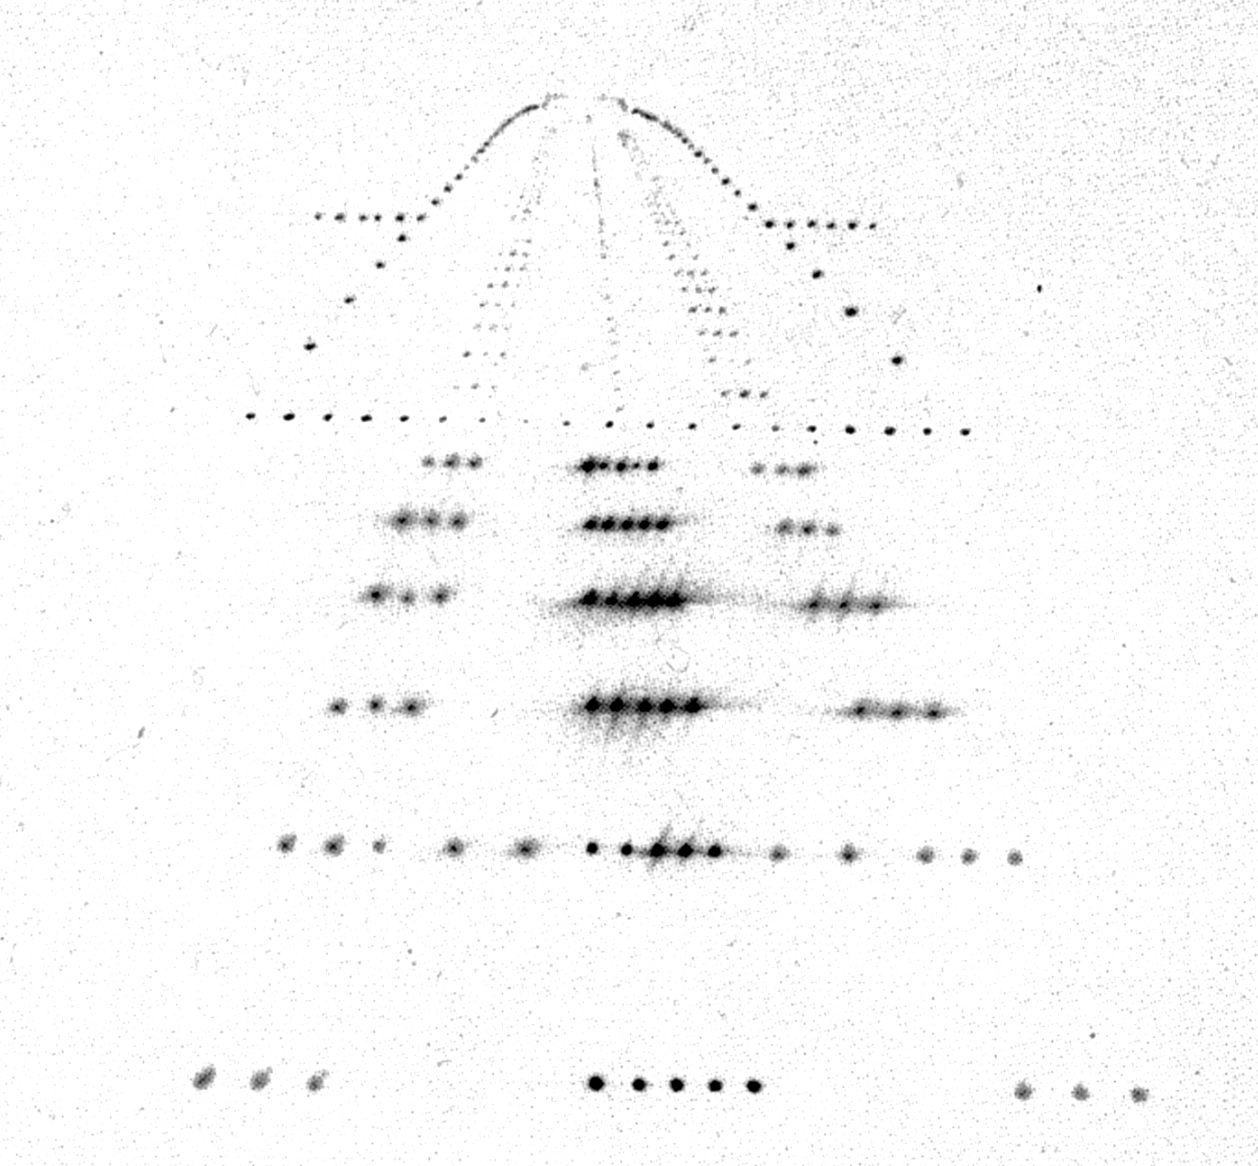
Рис.2. Снимок, полученный с борта воздушного судна (ВС) при выполнения облёта светосигнальной системы.
Рис 3. Снимок фрагмента светосигнальной системы полученный непосредственно при наземном инспектировании светосигнальной системы.
Оценка оптической плотности изображения осуществляется аппаратно - программными средствами. Между яркостью элемента изображения и значением тока, измеряемого светочувствительным датчиком существует нелинейная зависимость. Для описания нелинейности так называемой люкс амперной характеристики используют показатель γ ("гамма"). Показатель гамма является константой для данного типа фотоприёмного устройства, которая указывает соотношение между яркостью I точки изображения и значением тока или напряжения U, выдаваемым светочувствительным датчиком. Как правило, эта зависимость выражается формулой:
$$U=I^{\frac{1}{γ}}$$
Для обеспечения требуемой линейности, измеренное значение фототока (напрчжения) U должно быть откорректировано и получено значение U_{кор} в соответствии с формулой:
$$U_{\text{кор}}=U_{\text{макс}}\left(\frac{U}{U_{\text{макс}}}\right)$$
где U - измеренное значение; U_{макс} - максимально возможное значение.
Требуемое преобразование производится с помощью аналого-цифрового преобразователя. Исследования показали, что для удобств дальнейшей обработки, предпочтительнее хранить полученные данные в специально разработанном для неё формате BMP (для статических изображений) или AVI (для динамических изображений). Изучение распределения яркости в изображениях световых отверстий полученных на рабочих расстояниях с применением длиннофокусных оптических фоторегистрирующих устройств (рисунок.4) показала, что сила света светотехнического устройства в данном направлении будет определяться выражением:
$I=\frac{k}{N}\sum{M_{i}n_{i}}$,
где k – коэффициент пропорциональности (зависит от параметров оптической системы, условий съёмки и оцифровки), N – общее число элементов разложения (N = Σ n_{i}), M_{i} – яркостной атрибут элемента разложения изображения, n_{i} – количество элементов разложения имеющих одинаковый яркостной атрибут, i – число градаций яркости элементов разложения.
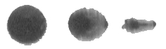
Рис.4. Изображения светового отверстия огня прожекторного типа полученное на расстоянии 100м под различными углами.
Анализ изображений проекции светового отверстия на картинную плоскость даёт более подробную информацию относительно эффективности работы устройства.
Если фотографическая эмульсия (или её слои) будет иметь относительную спектральную чувствительность определенной формы, то плотность почернения полученных изображений будет пропорциональная логарифму соответственной координате цвета X,Y,Z (или координате в другой колориметрической системе) То есть:
$D_{1}=k_{1}\text{lg}X$;
$D_{2}=k_{2}\text{lg}Y$;
$D_{3}=k3\text{lg}Z$,
где D₁,D₂,D₃ – плотности почернения соответствующих монохроматических изображений, k₁, k₂, k₃ - коэффициенты пропорциональности.
Выводы:
Предложенные алгоритмы позволяют:
- создать автоматизированную методику контроля и диагностики светотехнических параметров огней в процессе эксплуатации;
- создать ряд измерительных приборов, соответствующих современному уровню развития науки и техники, которые позволят на более высоком техническом уровне производить диагностику и контроль светотехнических параметров светосигнального оборудования;
- пересмотреть ныне существующую нормативно-техническую базу служб ЭСТОП с целью приведения её к соответствию постоянно возрастающим требованиям обеспечения безопасности полётов.
Список використаної литературы:
- Нормы ИКАО. Приложение 14.Добавление 5.
- Нормы годности оборудования аэродромов. НГЭОГА. М.: Воздушный транспорт, 1981.
- Методика определения соответствия нормам годности оборудования аэродромов. МОС НГЭОА. М.: Воздушный транспорт, 1981
- ГОСТ 9242-59. Светофильтры сигнальные для транспорта. Методы измерений цветности и коэффициента пропускания.
- Временная инструкция (программа) по продлению срока службы (ресурса) систем светосигнального оборудования на аэродромах ГА и аэродромах совместного базирования (использования) 1993;
- Руководство по лётной проверке наземных средств радиосветотехнического обеспечения полётов и связи. М.: Воздушный транспорт 1991.

